附件3

路线图
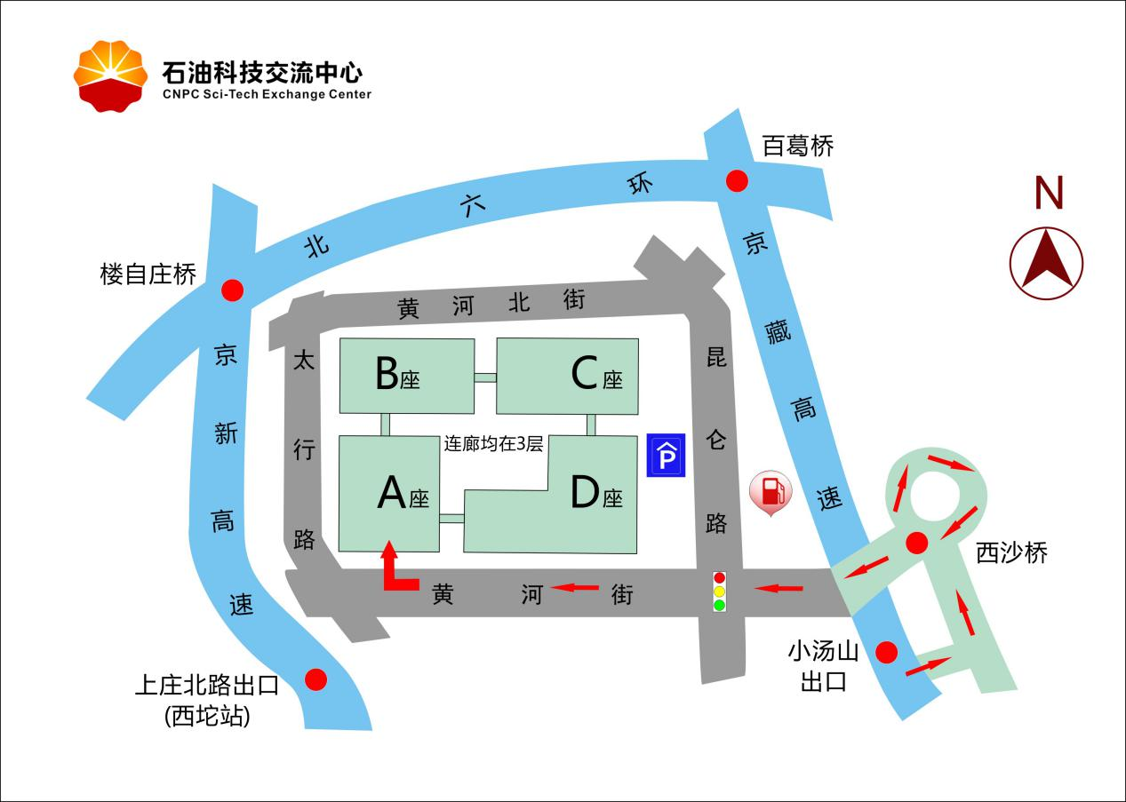北京石油科技交流中心前台：010—80166602

